**医疗器械独立软件（SAMD）：**  
**临床评价**

**行业和美国食品药品监督管理局工作人员指南**

**文件发布日期：2017年12月8日**

**本文件草案发布日期：2016年10月14日**

如对本文件有任何疑问，请致电301-796-6900联系中心主任办公室或发送电子邮件至[digitalhealth@fda.hhs.gov](mailto:digitalhealth@fda.hhs.gov)联系数字健康计划部门。

|  |  |
| --- | --- |
|  | **美国卫生与公共服务部**  **美国食品药品监督管理局**  **医疗器械和辐射健康中心** |

**医疗器械独立软件（SAMD）：临床评价 - 面向行业和美国食品药品监督管理局工作人员的指南**

|  |
| --- |
| ***本指南代表美国食品药品监督管理局（以下简称“FDA”或“本机构”）目前关于该主题的观点。本指南并不对任何人赋予任何法律权利，也不对FDA或公众产生约束力。本文件中使用的“*要求*”未反映FDA监管要求，仅供行业和美国食品药品监督管理局工作人员参考。如有其他适用方法可以满足适用法令和法规的要求，则亦可使用其他替代方法。如需讨论替代方法，请联系标题页列出的负责实施本指南文件的FDA工作人员或办公室。*** |

**FDA前言**

IMDRF是医疗器械监管机构自愿组成的团体，该团体齐心协力加速国际医疗器械监管的协调和融合。IMDRF管理委员会（IMDRF MC）授权SaMD工作组（WG）制定SaMD监管框架并制定全球监管机构在其各自的管辖区内采用的统一原则。该IMDRF文件已获得IMDRF MC的一致批准。有关IMDRF活动的更多信息，请参见[http://www.imdrf.ore/index.asp](http://www.imdrf.org/index.asp)。

本指南采用了IMDRF商定的国际统一原则。采用这些原则为FDA在进一步制定具体监管方法和管理监督预期时提供了一个初步框架。本指南目前尚未向FDA工作人员和行业提供适用于特定监管情况的建议，也未改变当前的监管预期（包括监管申请）。本文件中使用的“*要求*”未反映FDA监管要求，仅供行业和美国食品药品监督管理局工作人员参考。FDA有意在制定SaMD和数字健康技术的监管方法时考虑本指南的原则。根据本指南的原则制定监管方法时，FDA有意遵循公共流程（包括为公众发表意见提供机会）。有关FDA采用IMDRF文件作为FDA指南文件的更多信息，请参见<https://www.fda.gov/MedicalDevices/InternationalPrograms/IMDRF/default.htm>。

**IMDRF/SaMD WG/N41FINAL:2017**



国际医疗

器械监管机构论坛

**最终文件**

**标题：**医疗器械独立软件（SaMD）：临床评价

**编写小组：**医疗器械独立软件工作组

**日期：**2017年6月22日

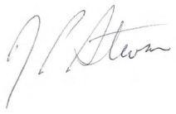

J. Patrick Stewart, IMDRF Chair

本文件由国际医疗器械监管机构论坛制定。本文件的复制或使用不受限；但是，将本文件部分或整体并入其他文件，或者翻译成除英语外的其他语言，均不表示或代表已获得国际医疗器械监管机构论坛的认可。

版权所有© 2017国际医疗器械监管机构论坛。

**目录**

1.0 执行摘要 4

2.0 背景 6

3.0 引言 7

4.0 范围 8

5.0 定义 9

5.1 SaMD的临床评价 9

5.2 SaMD的有效临床关联 9

5.3 SaMD的分析/技术确认 9

5.4 SaMD临床确认 10

6.0 SaMD临床评价过程的一般原则和背景 11

6.1 SaMD定义声明和SaMD类别 11

6.2 临床评价过程 12

7.0 SaMD临床评价过程流程图 13

7.1 证据生成和评估考虑因素 15

8.0 独立审查SaMD临床评价的重要性 16

9.0 利用真实世界性能数据持续学习的途径 18

9.1 利用真实世界性能数据持续学习的考虑因素 19

附录- GHTF/SG5N7:2012*[13]*中SaMD临床评价过程与体外诊断医疗器械临床证据生成过程的比较 21

参考文献 22

术语表 24

**前言**

本文件由国际医疗器械监管机构论坛（IMDRF）制定，该论坛是由来自全球的医疗器械监管机构组成的一个志愿组织。本文件的编制过程已征求了多方意见。

本文件的复制、分发和使用不受限；但是，将本文件部分或全部并入其他文件，或将其翻译成英语以外的其他语言，均不表示或代表已获得国际医疗器械监管机构论坛的认可。

1.0 执行摘要

本文件是国际医疗器械监管机构论坛（IMDRF）发布的第四版文件，为全球监管机构提供了一种途径，使术语、基于风险的框架、对质量管理体系原则的理解趋于统一，并且本文件还提供了使医疗器械独立软件（SaMD）对用户1具有临床意义的方法。本文件侧重于对SaMD进行临床评价所需的活动，并依赖于读者从之前版本的文件中获取知识，作为本文件的先决条件。

本文件和之前版本的文件提供了可供各个管辖区根据各自的监管框架予以采用的统一原则。这些原则并非法规。

本文件描述了一种计划SaMD（*SaMD N10*[1]2中定义的具有医疗用途的软件）临床评价过程的统一方法，如图1所示，旨在确定：

* SaMD输出与目标临床状况（包括病理过程或状态）之间存在有效的临床关联；和
* SaMD可提供预期的技术和临床数据。

|  |  |  |
| --- | --- | --- |
| 临床评价 | | |
| 有效临床关联 | 分析确认 | 临床确认 |
| SaMD输出与SaMD目标临床状况之间是否存在有效的临床关联？ | SaMD是否对输入数据进行了正确处理，从而生成准确、可靠且精确的输出数据？ | 使用SaMD的准确、可靠且精确的输出数据是否在临床护理的目标人群中达到预期目的？ |

**图1 - 临床评价过程**

从之前版本的文件中获取的知识对于理解本文件中的信息至关重要。本文件建立在先前介绍的词汇、基于风险的考虑因素以及SaMD生命周期过程和活动的基础上，旨在帮助强调对于成功至关重要的临床考虑因素和SaMD的运用，如图2所示。

_____________________

1 用户包括患者、医疗服务提供者、专业人士、非专业用户和消费者。

2 互联网地址（URL）可参见“参考文献”部分。

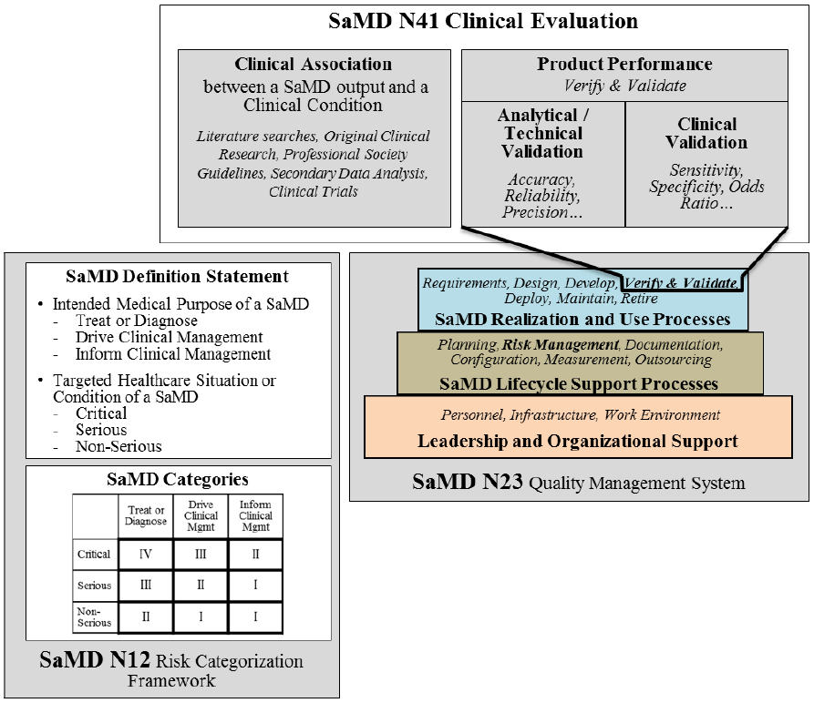

**SaMD N41临床评价**

**临床关联**

SaMD输出与临床状况之间的临床关联

*文献检索、原始临床研究、专业协会指南、二次数据分析、临床试验*

**产品性能**

*验证和确认*

**分析/技术确认**

*准确度、可靠性、精确度......*

**临床确认**

*灵敏度、特异性、比值比......*

***验证和确认***

**SaMD定义表述**

• SaMD的预期医疗用途

- 治疗或诊断

- 推动临床管理

- 告知临床管理

• SaMD目标医疗情况或状况

- 危急

- 严重

- 非严重

**SaMD类别**

治疗或诊断

推动临床管理

告知临床管理

危急

严重

非严重

**SaMD N12**风险分类框架

*要求、设计、开发、*

*部署、维护、弃用*

**SaMD实现和使用过程**

*计划、****风险管理****、记录、配置、测量、外包*

**SaMD生命周期支持过程**

*人员、基础设施、工作环境*

**领导力和组织支持**

**SaMD N23质量管理体系**

**图2 - SaMD版块**

2.0 背景

经IMDRF确认，软件是医疗产品发展过程中越来越重要的一个领域，并且 IMDRF编制了一系列有关SaMD质量体系原则的定义、分类和应用的文件。

2013年，IMDRF的SaMD工作组发布了SaMD N10[1]*[《医疗器械独立软件（SaMD）：关键定义](http://www.imdrf.org/docs/imdrf/final/technical/imdrf-tech-131209-samd-key-definitions-140901.pdf)*》，旨在创建SaMD标准术语。第二年，IMDRF采用了SaMD N12[2][《医疗器械独立软件：风险分类的可能框架和相应的考虑因素》](http://www.imdrf.org/docs/imdrf/final/technical/imdrf-tech-140918-samd-framework-risk-categorization-141013.pdf)，提出了一种根据SaMD拟处理状况的严重性对SaMD进行分类的方法。2015年，SaMD工作组发布了SaMD N23[3]*[《医疗器械独立软件（SaMD）：质量管理体系的应用》](http://www.imdrf.org/docs/imdrf/final/technical/imdrf-tech-151002-samd-qms.pdf)*，概述了制造商应如何遵循医疗器械的质量管理体系（QMS）原则以及良好的软件工程规范。

了解前三个版本的IMDRF SaMD文件是阅读本文件的先决条件。

本文件和之前版本的文件提供了可供各个管辖区根据各自的监管框架予以采用的统一原则。这些原则并非法规。

统一SaMD框架的目标、策略、原则和概念以及实施途径如下图3所示。

|  |  |  |  |
| --- | --- | --- | --- |
| **目标 -** 统一SaMD框架和相关控制 | | | |
|  | | | |
| **策略 -** 创建有助于实现目标的构建模块 | | | |
|  |  |  |  |
| **SaMD控制** | |
|  | |
| **SaMD定义**  ***（SaMD N10）*** | **SaMD风险框架**  ***（SaMD N12）*** | **SaMD QMS**  ***（SaMD N23）*** | **SaMD临床评价**  **（SaMD N41）** |
|
|
|  | | | |
| **实施 -** 由监管辖区采用IMDRF统一原则独立实施 | | | |

图3 - SaMD监管途径

3.0 引言

国际医疗器械监管机构论坛（IMDRF）旨在就证明SaMD安全性、有效性和性能的临床评价和原则达成共识。

如图4所示，本文件可代表阐明该过程的全球协调工作。

|  |  |  |
| --- | --- | --- |
| 临床评价 | | |
| 有效临床关联 | 分析确认 | 临床确认 |
| SaMD输出与SaMD目标临床状况之间是否存在有效的临床关联？ | SaMD是否对输入数据进行了正确处理，从而生成准确、可靠且精确的输出数据？ | 使用SaMD的准确、可靠且精确的输出数据是否在临床护理的目标人群中达到预期目的？ |

**图4 - 临床评价过程**

本文件就以下几点作出了进一步解释：

* 作为医疗器械质量管理体系的一部分，临床评价应该是一个连续的迭代过程（*更多信息请参见[SaMD N23](http://www.imdrf.org/docs/imdrf/final/technical/imdrf-tech-151002-samd-qms.pdf)[3]*）；
* 某些SaMD可能需要对临床评价结果进行独立审查，类似于同行评审或设计审查，以确保SaMD对用户具有临床意义。临床评价和独立审查的水平应与特定SaMD所构成的风险相称（*更多信息请参见SaMD N12[2]*）；和
* 软件的连通性水平具有独特性，可实现对SaMD安全性、有效性和性能的持续监测。本文件鼓励制造商利用该功能了解和修改基于真实世界性能的软件（*更多信息请参见“9.0 利用真实世界性能数据持续学习的途径*”）。

但是，随着医疗决策越来越多地依赖于SaMD输出提供的信息，这些决策将能够影响临床结局和患者护理。因此，全球的监管机构均期望SaMD的性能指标具有同样严格的科学水平，并与SaMD的风险和影响相匹配，以证明安全性、有效性和性能均有保证。

4.0 范围

本文件侧重于对SaMD进行临床评价所需的活动，并依赖于读者从之前版本的文件中获取知识，作为本文件的先决条件。具体而言，本文件：

* 希望读者了解之前版本的IMDRF SaMD文件的词汇、方法和常识；
* 希望读者了解这些概念仅限于SaMD，如*SaMD N10[1]*中所定义，重点关注具有医疗用途的软件；和
* 指（根据需要予以解释） -- 之前版本的全球协调工作组（GHTF3）和IMDRF文件，其针对证明SaMD性能指标的临床评价，提供术语、概念和原则的共识和应用。

本文件未详尽阐述与SaMD相关的所有监管要求，这些要求可能因管辖区而异（例如知情同意书、上市前监管审查）。此外，本文件不重复之前版本的SaMD文件中的以下概念：

* SaMD定义（*[SaMD N10](http://www.imdrf.org/docs/imdrf/final/technical/imdrf-tech-131209-samd-key-definitions-140901.pdf)[1]*）；
* SaMD示例（*[SaMD N12](http://www.imdrf.org/docs/imdrf/final/technical/imdrf-tech-140918-samd-framework-risk-categorization-141013.pdf)[2]*）；
* SaMD所属的风险分类和对风险类别的描述（*[SaMD N12](http://www.imdrf.org/docs/imdrf/final/technical/imdrf-tech-140918-samd-framework-risk-categorization-141013.pdf)[2]*）；和
* SaMD适用的质量管理原则（*[SaMD N23](http://www.imdrf.org/docs/imdrf/final/technical/imdrf-tech-151002-samd-qms.pdf)[3]*）。

_____________________

3 GHTF（Global Harmonization Task Force）是一个志愿组织，由来自各国医疗器械监管机构和行业的代表组成。GHTF于2012年解散，由IMDRF代为执行其使命。

5.0 定义

5.1 SaMD的临床评价

|  |  |
| --- | --- |
| 就本文件而言，“SaMD的临床评价”定义为制造商在SaMD定义声明中预期对SaMD的临床安全性、有效性和性能进行评估和分析时开展的一系列持续活动。  该定义与之前版本的SaMD文件一致，改编自[GHTF SG5 N2R8:2007](http://www.imdrf.org/docs/ghtf/final/sg5/technical-docs/ghtf-sg5-n2r8-2007-clinical-evaluation-070501.pdf)*[8]*。 | 临床评价 |
|  |
| 与医疗器械相关的临床数据评估和分析，以验证该器械按制造商的预期使用时的临床安全性、性能和有效性。 |
| **图5 - 临床评价** |

|  |
| --- |
| ***临床评价****参见[GHTF SG5 N2R8:2007](http://www.imdrf.org/docs/ghtf/final/sg5/technical-docs/ghtf-sg5-n2r8-2007-clinical-evaluation-070501.pdf)[8]* |

5.2 SaMD的有效临床关联

|  |  |
| --- | --- |
| 就本文件而言，有效临床关联（又称为“科学有效性”）指SaMD的输出（概念、结论、衡量结果）在临床上被接受或有充分依据（基于已确立的科学框架或证据主体4）的程度，并在真实世界应用中与SaMD定义声明中确定的医疗情况和状况准确对应。 | 有效临床关联 |
|  |
| SaMD输出与SaMD目标临床状况之间是否存在有效的临床关联？ |
|
| **图6 - 有效临床关联** |

有效临床关联是临床可接受度水平和SaMD在预期医疗情况和临床状况/生理状态中的临床意义的含义及置信度指定程度的一种指标。5

|  |  |
| --- | --- |
|  | ***SaMD定义声明****参见[SaMD N12](http://www.imdrf.org/docs/imdrf/final/technical/imdrf-tech-140918-samd-framework-risk-categorization-141013.pdf)[2]第6.0节*  ***SaMD临床考虑因素****参见[SaMD N12](http://www.imdrf.org/docs/imdrf/final/technical/imdrf-tech-140918-samd-framework-risk-categorization-141013.pdf)[2]第9.1节* |

5.3 SaMD的分析/技术确认

|  |  |
| --- | --- |
| 分析确认衡量SaMD根据输入数据准确、可靠且精确生成预期技术输出的能力。换句话说，分析确认： | 分析确认 |
|  |
| SaMD是否对输入数据进行了正确处理，从而生成准确、可靠且精确的输出数据？ |
| **图7 - 分析确认** |

_____________________

4 <https://www.ncbi.nlm.nih.gov/pmc/articles/PMC3261486/>

5<https://www.ncbi.nlm.nih.gov/pmc/articles/PMC2993536/>

* 确认并提供客观证据，证明软件构建正确，即正确、可靠地处理输入数据并生成具有适当准确度、可重复性和再现性（即精确度）的输出数据；和
* 证明（a）软件符合其质量标准，以及（b）软件质量标准符合用户需求和预期用途。

分析有效性通常由制造商采用QMS在软件开发生命周期的验证与确认阶段进行评价和确认。

任何SaMD均需进行分析确认。

|  |
| --- |
| ***SaMD验证和确认****参见[SaMD N23](http://www.imdrf.org/docs/imdrf/final/technical/imdrf-tech-151002-samd-qms.pdf)[3]第8.4节* |

5.4 SaMD临床确认

|  |  |
| --- | --- |
| 临床确认衡量有关在SaMD定义声明中确定的医疗情况或状况中，SaMD产生与SaMD输出预期用途相关的、具有临床意义的输出的能力。具有临床意义指SaMD对个体或群体健康的积极影响，以有意义且可衡量的患者相关临床结局表示，包括与SaMD功能相关的结局（例如诊断、治疗、风险预测、治疗反应预测），或对个体或公众健康的积极影响。 | **临床确认** |
|  |
| 使用SaMD的准确、可靠且精确的输出数据是否在临床护理的目标人群中达到预期目的？ |
| **图8 - 临床确认** |

由制造商在SaMD销售使用前（上市前）的开发过程中或销售后使用时（上市后）评价和确定临床有效性。

SaMD的临床确认也可以视为SaMD算法的验证和确认结果与相关临床状况的关系。临床确认是所有SaMD临床评价的必要组成部分，可通过以下方式予以证明：

* 参考针对相同预期用途开展的研究的现有数据；
* 参考针对不同预期用途开展的研究的现有数据，在这种情况下可证明对此类数据的外推具有合理性；或
* 生成适用于特定预期用途的新临床数据。

任何SaMD均需进行临床确认。

|  |
| --- |
| ***SaMD验证和确认****参见[SaMD N23](http://www.imdrf.org/docs/imdrf/final/technical/imdrf-tech-151002-samd-qms.pdf)[3]第8.4节* |

6.0 SaMD临床评价过程的一般原则和背景

SaMD可被描述为这样一种软件，这种软件可利用对数据输入（数字化内容）运行的算法（逻辑、规则集或模型）生成输出，输出预期用于医学目的，如SaMD制造商所定义（图9）。SaMD输出所构成的风险和获益在很大程度上与SaMD输出不准确或不正确的风险有关，从而可能影响患者的临床管理。

SaMD算法

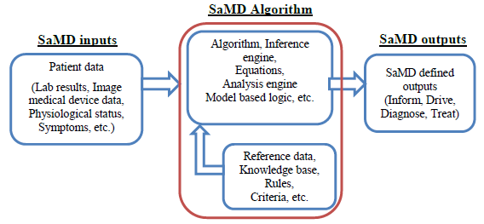

**SaMD输入**

患者数据

（实验室结果、影像、医疗器械数据、生理状态、症状等）

**SaMD算法**

算法。推理引擎、方程式、分析引擎、基于模型的逻辑等

参考数据、知识库、规则、标准等

SaMD定义输出（告知、推动、诊断、治疗）

**SaMD输出**

图9 - SaMD基本程控模型

6.1 SaMD定义声明和SaMD类别

SaMD制造商利用*SaMD N12[2]*中定义的SaMD定义声明确定SaMD的预期医疗用途（治疗、诊断、推动临床管理、告知临床管理），说明预期应用SaMD的医疗情况或状况（危急、严重、非严重），并描述SaMD的核心功能。

SaMD制造商将利用SaMD定义声明中确定的因素确定SaMD分类框架中的SaMD类别，如图10所示。

|  |  |  |  |
| --- | --- | --- | --- |
| 医疗情况或状况的状态 | SaMD为医疗决策提供信息的意义。 | | |
| 治疗或诊断 | 推动临床管理 | 告知临床管理 |
| 危急 | IV | III | II |
| 严重 | III | II | I |
| 非严重 | II | I | I |

**图10 - SaMD N12**[2]**框架**

|  |  |
| --- | --- |
|  | ***SaMD定义声明****参见[SaMD N12](http://www.imdrf.org/docs/imdrf/final/technical/imdrf-tech-140918-samd-framework-risk-categorization-141013.pdf)[2]第6.0节*  ***SaMD风险分类框架****参见[SaMD NI2](http://www.imdrf.org/docs/imdrf/final/technical/imdrf-tech-140918-samd-framework-risk-categorization-141013.pdf)[2]第7.0节* |

6.2 临床评价过程

SaMD制造商预期将实施持续的生命周期过程，以全面评价产品在其预期市场中的性能。作为常规新产品导入过程的一部分，在产品发布之前（上市前），制造商将生成产品的准确度、特异性、灵敏度、可靠性、局限性以及预期用户在预期使用环境中使用范围的证据，并生成SaMD定义声明。一旦产品投放到市场（上市后），作为常规生命周期管理过程的一部分，制造商将继续收集真实世界性能数据（例如投诉、安全性数据），以进一步了解客户的需求，确保产品满足这些需求，并监测产品在真实应用中的持续安全性、有效性和性能。这些真实世界性能数据使制造商能够识别并纠正任何问题、支持未来的功能扩展、满足预期的用户需求或提高器械的有效性。

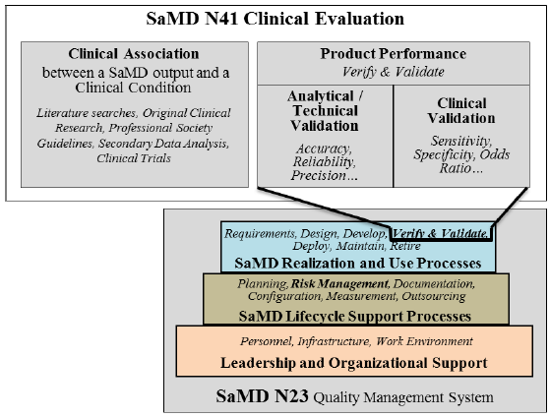产品生命周期活动（包括图11所示的临床评价活动）应遵循适当的计划过程，作为组织生命周期活动和过程的一部分，如*SaMD N23[3]*中所述。

SaMD N41临床评价

**临床关联**

SaMD输出与临床状况之间的临床关联

*文献检索、原始临床研究、专业协会指南、二次数据分析、临床试验*

**产品性能**

*验证和确认*

**分析/技术确认**

*准确度、可靠性、精确度......*

**临床确认**

*灵敏度、特异性、比值比......*

*验证和确认*

*要求、设计、开发、*

*部署、维护、弃用*

**SaMD实现和使用过程**

*计划、****风险管理****、文档、配置、测量、外包*

**SaMD生命周期支持过程**

*人员、基础设施、工作环境*

**领导力和组织支持**

**SaMD N23质量管理体系**

在进行临床评价时还应考虑作为SaMD的生命周期活动和过程的组成部分进行的风险评定。

图11 - SaMD临床评价版块

|  |  |
| --- | --- |
|  | ***上市前信息****参见[GHTF研究组1文件](http://www.imdrf.org/documents/doc-ghtf-sg1.asp)[4]*  ***上市后信息****参见[GHTF研究组2文件](http://www.imdrf.org/documents/doc-ghtf-sg2.asp)[5]*  ***SaMD风险管理考虑因素****参见[SaMD N23](http://www.imdrf.org/docs/imdrf/final/technical/imdrf-tech-151002-samd-qms.pdf)[3]第7.2节*  ***SaMD用户需求预期用途****参见[SaMD N23](http://www.imdrf.org/docs/imdrf/final/technical/imdrf-tech-151002-samd-qms.pdf)[3]第8.3节*  ***SaMD临床证据****参见[SaMD N23](http://www.imdrf.org/docs/imdrf/final/technical/imdrf-tech-151002-samd-qms.pdf)[3]第8.4节* |

7.0 SaMD临床评价过程流程图

临床评价是一个不断生成、收集、分析和评估与SaMD相关临床数据6的系统性、计划性过程，旨在生成临床证据，以验证SaMD按制造商的预期用途使用时的临床关联和性能指标。临床评价的质量和广度取决于SaMD对目标临床状况的作用，可确保SaMD的输出在临床上有效，并且能够以可靠且可预测的方式使用。

本节使用简单步骤帮助SaMD制造商采用生成证据的方法对SaMD进行临床评价，并提供了可用于帮助SaMD制造商生成适当证据的技术、定义和来源的链接。

**注：**所使用的示例并不全面。所有数据源和统计方法应根据特定SaMD及其预期用途进行调整。

|  |  |  |
| --- | --- | --- |
| 临床评价 | | |
| ①有效临床关联 | ②分析确认 | ③临床确认 |
| SaMD输出与SaMD目标临床状况之间是否存在有效的临床关联？ | SaMD是否对输入数据进行了正确处理，从而生成准确、可靠且精确的输出数据？ | 使用SaMD的准确、可靠且精确的输出数据是否在临床护理的目标人群中达到预期目的？ |

**图12 - 临床评价**

**①有效临床关联：**

|  |  |  |
| --- | --- | --- |
| 根据所选输入和算法，SaMD输出与SaMD目标临床状况之间是否存在有效的临床关联？  **步骤1：**验证SaME输出与目标临床状况之间的关联是否有证据支持。 |  | 现有证据示例   * 文献检索 * 原始临床研究 * 专业协会指南   生成新证据的示例   * 二次数据分析 * 开展临床试验 |

**注：**所有SaMD均应证明有效的临床关联。

**问题：如何“生成证据”？**

可使用现有证据也可通过生成新证据进行验证。

_____________________

6 临床数据被定义为医疗器械的临床应用生成的安全性和/或性能信息。*来源：[GHTF SG5 N1R8:2007](http://www.imdrf.org/docs/ghtf/final/sg5/technical-docs/ghtf-sg5-n1r8-clinical-evaluation-key-definitions-070501.pdf)[7]*

**②分析确认：**

|  |  |  |
| --- | --- | --- |
| SaMD是否符合技术要求？  **步骤1：**生成证据证明SaMD的输出在技术上符合预期。  **注：**所有SaMD均应证明分析确认。  **问题：如何“生成证据”？** |  | **验证 -** 通过提供客观证据确认已满足规定要求的过程。来源：*[GHTF SG3 N18:2010](http://www.imdrf.org/docs/ghtf/final/sg3/technical-docs/ghtf-sg3-n18-2010-qms-guidance-on-corrective-preventative-action-101104.pdf)[6]*第2.7节  **确认 -** 通过提供客观证据确认已满足特定预期用途或应用的要求的过程。来源：*[GHTF SG3 N18:2010](http://www.imdrf.org/docs/ghtf/final/sg3/technical-docs/ghtf-sg3-n18-2010-qms-guidance-on-corrective-preventative-action-101104.pdf)[6]*第2.8节 |

可在开展

验证和确认活动期间生成证据，作为质量管理体系或良好软件工程规范的一部分，或通过使用精心策划的数据库或使用先前收集的患者数据生成新证据。

**③临床确认：**

|  |  |  |
| --- | --- | --- |
| SaMD是否可生成临床相关输出？  **步骤1：**生成证明满足以下条件的证据：   * SaMD已在目标人群中进行了试验并适用于预期用途；和 * 用户可通过可预测且可靠的使用实现具有临床意义的结局。   **注：**所有SaMD均应证明临床确认。 |  | 临床确认措施示例   * 灵敏度 * 特异性 * 阳性预测值（PPV） * 阴性预测值（NPV） * 需要治疗的病例数（NNT） * 产生较差结局的病例数（NNH） * 阴性似然比（LR-） * 阳性似然比（LR+） * 比值比（OR） * 临床可用性/用户界面 * 置信区间 |

**问题：如何“生成证据”？**

可参考针对相同预期用途开展的研究的现有数据源，在开展验证和确认活动期间生成用于验证临床意义的证据，作为质量管理体系或良好软件工程规范的一部分。在可能的情况下，可能需要针对不同的预期用途开展数据参考研究，外推或生成新临床数据。

7.1 证据生成和评估考虑因素

能够生成证据证明SaMD的有效临床关联、分析确认和临床确认对于确立SaMD对用户的价值至关重要。给定SaMD所需的证据生成程度将取决于以下参数，包括但不限于：

* 临床关联证据的成熟度；和
* 适用于特定SaMD的证据的置信度。

证据评估的目的是根据其优点和局限性选择信息，旨在证明临床评价证据是高质量的、具有相关性并支持SaMD预期用途。

例如，临床关联评估将SaMD分为：

a） **完善的临床关联：**上述SaMD的输出具有证据充分的关联性，已在如临床指南、同行评审期刊中的临床研究、SaMD使用共识、国际参考资料或涉及先前已上市医疗器械/SaMD的其他类似完善的同等资料等来源中得到确定；或

b） **新临床关联：**上述SaMD可能涉及新输入、算法或输出、新预期目标人群或新预期用途。例如，非标准输入（如情绪或花粉计数）与标准输入（如步态、血压或其他生理和环境信号）的组合，采用新算法检测健康恶化的早期发作或进行疾病诊断。

**如果无法提供证据证明①、②或③怎么办？**

* 执行持续的数据分析
* 将预期用途更改为有现有证据支持的用途
* 修改目标临床关联
* 对软件进行更改

8.0 独立审查SaMD临床评价的重要性

SaMD类别基于对患者或公共健康的影响程度，SaMD提供的准确信息对于治疗或诊断、推动临床管理或告知临床管理非常重要。有关SaMD分类的更多信息，请参见[SaMD N12](http://www.imdrf.org/docs/imdrf/final/technical/imdrf-tech-140918-samd-framework-risk-categorization-141013.pdf)*[2]*第7.0节。作为基于风险的方法的一部分，依据各个管辖区的法律，是否对某些低风险SaMD的临床证据进行独立审查可能不太重要，制造商可“自行声明”证据的适当性。同样，依据各个管辖区的法律，是否对更高风险SaMD的临床证据进行独立审查对于向用户提供SaMD性能指标的置信度更为重要，包括但不限于识别设计错误或限制、拓宽技术能力、测试假设的适当性和偏倚管理。

独立审查的建议强调，SaMD临床评价生成的证据应由满足以下条件的人员进行审查：未积极参与SaMD的开发、未从SaMD中获益、可客观评估SaMD的预期目的以及与整体临床评价证据的一致性。临床评价水平和独立审查的重要性应与SaMD所构成的风险相称。本文件针对独立审查更重要或不太重要的情况提出了建议。

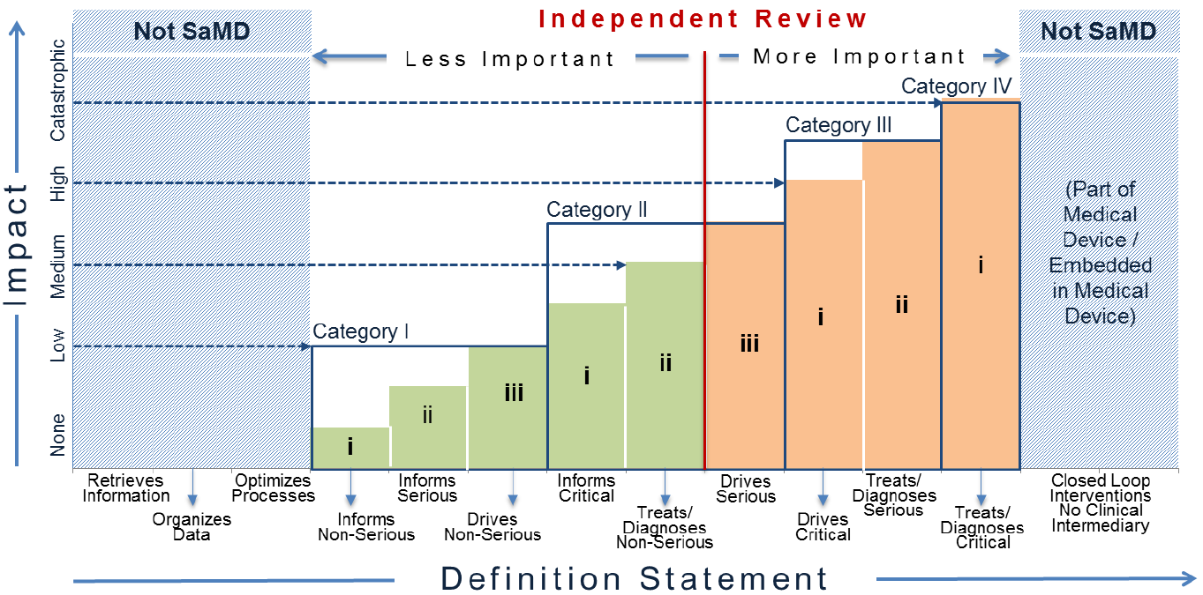

**非SaMD**

**非SaMD**

**独立审查**

**不太重要**

**更重要**

I类

II类

III类

IV类

（医疗器械的一部分/嵌入医疗器械）

检索信息

治疗/诊断：严重

推动：严重

告知：危急

告知：严重

优化过程

闭环干预非临床的媒介

组织数据

告知：非严重

推动：非严重

推动：危急

治疗/诊断：非严重

治疗/诊断：危急

**影响**

无

低

中度

严重

灾难的

**定义表述**

图13 - 采用基于风险的方法评估独立审查的重要性

图13说明了独立审查更重要或不太重要的情况。图中，红色垂直分界线区分了独立审查对于不同SaMD类别不太重要和更重要的情况。独立审查对于“治疗/诊断：严重和危急”医疗情况和临床状况的SaMD以及“推动：危急”医疗情况和临床状况的SaMD更为重要。本文件中的独立审查不一定表示监管审查，但表明了独立性对于结果审查至关重要的概念。

就本文件而言，“不太重要”的独立审查类似于质量管理体系中执行的设计审查概念。不太重要的独立审查相关工作可由公司内部的个人或外部专家开展。

就本文件而言，“更重要”的独立审查相关工作可由外部专家开展，例如与监管机构、代表监管机构的第三方或同行评审期刊的编辑委员会进行正式磋商，同时也可由未积极参与SaMD开发的“非冲突”内部专家审查员开展。

9.0 利用真实世界性能数据持续学习的途径

SaMD可利用器械与人员之间的连通性持续监测SaMD的安全性、有效性和性能。

SaMD制造商可能对SaMD的未来功能和预期用途作出假设，可通过不断收集和分析在上市后使用SaMD的数据来获悉。监测真实世界性能数据有助于SaMD在最初导入市场后的功能和预期用途的发展。此类数据可能包括上市后信息，如安全性数据、性能研究结果、医疗器械的持续临床证据生成、支持或加强SaMD输出与临床状况的临床关联的新研究出版物/结果，或最终用户给出的有助于SaMD制造商了解SaMD真实世界性能的直接反馈。如果得到临床证据的支持（该证据通过利用持续监测的真实世界性能数据进行临床评价而生成），可能需要更改SaMD定义声明，如图14所示。

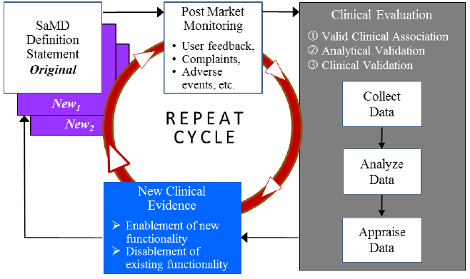

SaMD定义表述***初始版***

*新临床证据1*

*新临床证据2*

上市后监测

用户反馈，

投诉，

不良事件等。

重复循环

新临床证据

启用新功能

禁用现有功能

临床评价

有效临床关联

分析确认

临床确认

收集数据

评价数据

分析数据

图14 - 持续学习的途径 - 真实世界SaMD性能数据在持续SaMD临床评价中的应用

学习可通过以下方式影响SaMD的初始分类：

* 真实世界性能数据可提供证据，证明SaMD的分析或临床有效性优于SaMD制造商最初评价的性能指标，或
* 真实世界性能数据可提供证据证明SaMD的分析或临床有效性劣于SaMD制造商最初评价的性能指标。

收集更多临床证据是为了证实假设并创建和支持新预期用途，SaMD制造商将更新临床评价并生成新定义声明。然后重复循环。

本文件鼓励SaMD制造商利用SaMD的功能捕获真实世界性能数据，以了解用户与SaMD的交互，并对分析和技术性能进行持续监测，以支持未来的预期用途。

9.1 利用真实世界性能数据持续学习的考虑因素

* SaMD应促进上市后信息的收集，禁用SaMD的现有功能或启用新功能。
* SaMD制造商无需依赖最终用户的积极参与即可收集真实世界性能数据。SaMD制造商应致力于在收集数据时采用尽可能造成最小负担的方法，并沿用SaMD的临床证据收集功能。
* 随着临床评价的进行，风险分类可能会发生变化，从而需要更改SaMD定义声明。

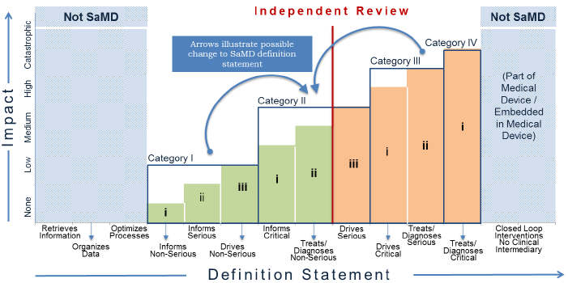

**非SaMD**

**非SaMD**

**独立审查**

I类

II类

III类

IV类

（医疗器械的一部分/嵌入医疗器械）

检索信息

治疗/诊断：严重

推动：严重

告知：危急

告知：严重

优化过程

闭环干预非临床的媒介

组织数据

告知：非严重

推动：非严重

推动：危急

治疗/诊断：非严重

治疗/诊断：危急

**影响**

无

低

中度

严重

灾难的

**定义表述**

箭头所示为SaMD定义声明的可能更改

图15 - 根据持续学习更改SaMD类别

* 包括上市后信息在内的真实世界性能数据可能不足以生成更改SaMD定义声明所需的完整临床证据；因此，SaMD制造商应视情况对支持更改SaMD定义声明所需的其他临床评价步骤纳入考虑因素。
* 在整个生命周期的持续学习过程中，依据新信息更改SaMD类别时（如图15所示），SaMD制造商应考虑上一节中关于独立审查的建议。
* 这里提到的“持续学习”不是“机器学习软件”，即在其发布上市后自动保持学习的软件器械；而指的是收集上市后信息。
* 制造商应适当评审这些收集的上市后信息，以确定安全性、有效性或性能，或对SaMD受益和风险的可能影响是否存在任何变化，这些变化将表明在禁忌症、警告、注意事项或使用说明书方面需要设计变更或标示变更。标签应以最终用户能够理解的方式标识SaMD对其临床性能的局限性以及对其输出的解释。对上市后信息的评估也可能导致预期用途的改变（例如扩展、修改或限制）。

注：对SaMD定义声明的更改可能受各个管辖区监管要求的约束，SaMD制造商应咨询其管辖区的监管机构。

|  |  |
| --- | --- |
|  | ***SaMD软件变更****参见[SaMD N23](http://www.imdrf.org/docs/imdrf/final/technical/imdrf-tech-151002-samd-qms.pdf)[3]第7.5节*  ***SaMD持续改进****参见[SaMD N23](http://www.imdrf.org/docs/imdrf/final/technical/imdrf-tech-151002-samd-qms.pdf)[3]第7.5节*  ***上市后医疗器械****参见[GHTF SG3 N79R11:2009](http://www.imdrf.org/docs/ghtf/final/sg2/technical-docs/ghtf-sg2-n79r11-medical-devices-post-market-surveillance-090217.pdf)[15]*  ***医疗器械观察研究****参见[GHTF SG5 N8:2012](http://www.imdrf.org/docs/ghtf/final/sg5/technical-docs/ghtf-sg5-n8-2012-clinical-performance-studies-ivd-medical-devices-121102.pdf)[16]第6.1节* |

附录- [GHTF/SG5N7:2012](http://www.imdrf.org/docs/ghtf/final/sg5/technical-docs/ghtf-sg5-n7-2012-scientific-validity-determination-evaluation-121102.pdf)*[13]*中SaMD临床评价过程与体外诊断医疗器械临床证据生成过程的比较

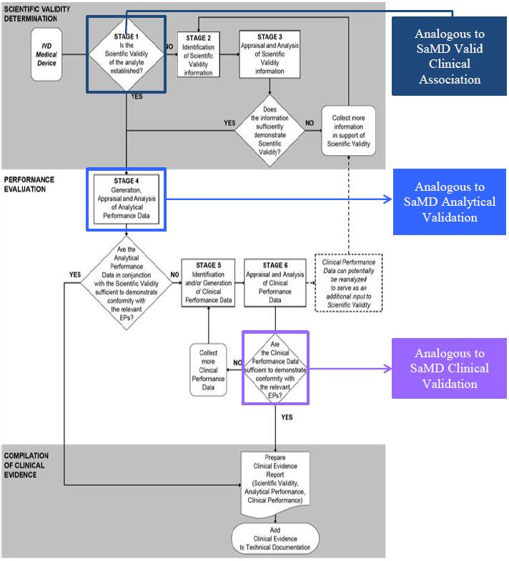

**科学有效性确定**

第2阶段

科学有效性信息的确定

第4阶段

分析性能数据的生成、评价及分析

第3阶段

科学有效性信息的评价和分析

第6阶段

临床性能数据的评价和分析

第5阶段

临床性能数据的确定和/或生成

**性能评价**

**临床证据汇编**

**类似于SaMD有效临床关联**

**类似于SaMD分析确认**

**类似于SaMD临床确认**

**是**

**是**

**是**

**是**

**否**

**否**

**否**

**否**

IVD

医疗器械

收集更多信息以支持科学有效性

临床性能数据可能会被重新分析，作为科学有效性的附加输入信息

收集更多临床性能数据

准备临床证据报告（临床有效性、分析性能、临床性能）

将临床证据添加至技术文档

临床性能数据是否足以证明符合相关《欧洲药典》标准？

分析性能数据结合科学有效性是否足以证明符合相关《欧洲药典》标准？

该信息是否充分证明科学有效性？

第1阶段

是否已确立科学有效性？

参考文献

**IMDRF文件：**

1. SaMD N10：*[医疗器械独立软件（SaMD）：关键定义](http://www.imdrf.org/docs/imdrf/final/technical/imdrf-tech-131209-samd-key-definitions-140901.pdf)-- http://www.imdrf.org/ docs/imdrffinal/technical/imdrf-tech-131209-samd-key-definitions- 140901.pdf*

2. SaMD N12：*[医疗器械独立软件（SaMD）：风险分类的可能框架和相应的考虑因素 --](http://www.imdrf.org/docs/imdrf/final/technical/imdrf-tech-140918-samd-framework-risk-categorization-141013.pdf) http://www.imdrf.org/docs/imdrffinal/technical/imdrf-tech-140918-samd-framework-risk- categorization- 141013.pdf*

3. SaMD N23：*[医疗器械独立软件（SaMD）：质量管理体系的应用](http://www.imdrf.org/docs/imdrf/final/technical/imdrf-tech-151002-samd-qms.pdf)-- http://www.imdrf.org/docs/imdrf/final/technical/imdrf-tech-151002-samd-qms.pdf*

**GHTF文件：**

4. GHTF上市前：*[GHTF研究组1文件](http://www.imdrf.org/documents/doc-ghtf-sg1.asp) -- http://www.imdrf.org/documents/doc- ghtf-sgLcisp*

5. GHTF上市后：*[GHTF研究组2文件 --](http://www.imdrf.org/documents/doc-ghtf-sg2.asp)http://www.imdrf.org/documents/doc- ghtf-sg2.asp*

6. GHTF SG3 N18:2010：*[质量管理体系 - 医疗器械 - 关于纠正措施和预防措施及相关质量管理体系过程的指南](http://www.imdrf.org/docs/ghtf/final/sg3/technical-docs/ghtf-sg3-n18-2010-qms-guidance-on-corrective-preventative-action-101104.pdf)-- http://www.imdrforg/ docs/ghtffmal/sg3/technical-docs/ ghtf-sg3-n18-2010-qms-guidance- on-corrective-preventative-action-101104.pdf*

7. *GHTF SG5 N1R8:2007：临床证据-关键定义和概念-- http://www.imdrf.org/docs/ ghtffinal/sg5/technical-docs/ghtf-sg5-n1r8-clinical-evaluation-key-definitions-070501.pdf*

8. GHTF SG5 N2R8:2007：*[临床评价](http://www.imdrf.org/docs/ghtf/final/sg5/technical-docs/ghtf-sg5-n2r8-2007-clinical-evaluation-070501.pdf) -- http://www.imdrf.org/docs/ghtffinal/sg5 /technical-docs/ghtf-sg5-n2r8-200 7-clinical- evaluation-070501.pdf*

9. GHTF SG5 N3:2010：*[临床研究](http://www.imdrf.org/docs/ghtf/final/sg5/technical-docs/ghtf-sg5-n3-clinical-investigations-100212.pdf)-- http://www.imdrf.org/docs/ghtffinal/sg5/ technical- docs/ghtf-sg5-n3-clinical-investigations- 100212.pdf*

10. GHTF SG5 N4：*[上市后临床随访研究](http://www.imdrf.org/docs/ghtf/final/sg5/technical-docs/ghtf-sg5-n4-post-market-clinical-studies-100218.pdf) -- http://www.imdrf.org/docs/ghtffinal/sg5/ technical-docs/ghtf-sg5-n4-post-market-clinical- studies-100218.pdf*

11. GHTF SG5 N6:2012：*[体外诊断医疗器械的临床证据-- 关键定义和概念 --](http://www.imdrf.org/docs/ghtf/final/sg5/technical-docs/ghtf-sg5-n6-2012-clinical-evidence-ivd-medical-devices-121102.pdf)* *http://www.imdrforg/docs/ghtf/fmal/sg5/technical-docs/ghtf-sg5-n6-2012- clinical-evidence-ivd-medical-devices-121102.pdf*

12. GHTF SG1 N68:2012：*[医疗器械安全性和性能的基本原则](http://www.imdrf.org/docs/ghtf/final/sg1/technical-docs/ghtf-sg1-n68-2012-safety-performance-medical-devices-121102.pdf)-- http://www.imdrf.org/docs/ghtffinal/sg1/technical-docs/ghtf-sg1-n68-2012-safety-performance-medical-devices-121102.pdf*

13. GHTF SG5 N7:2012：*[体外诊断医疗器械的临床证据 - 科学有效性判定和性能评价](http://www.imdrf.org/docs/ghtf/final/sg5/technical-docs/ghtf-sg5-n7-2012-scientific-validity-determination-evaluation-121102.pdf)--http://www.imdrf.org/docs/ghtffinal/sg5/technical-docs/ghtf-sg5-n7-2012-scientific-validity- determination-evaluation-121102.pdf*

14. GHTF SG1 N70:2011：*[医疗器械的标签和使用说明书 --](http://www.imdrf.org/docs/ghtf/final/sg1/technical-docs/ghtf-sg1-n70-2011-label-instruction-use-medical-devices-110916.pdf) http://www.imdrforg/docs/ ghtffmal/sg1/technical-docs/ghtf-sg1-n70-2011-label-instruction-use-medical-devices-110916.pdf*

15. GHTF SG2 N79R11:2009：*[医疗器械：上市后监督：国家主管部门报告交换标准和报告格式](http://www.imdrf.org/docs/ghtf/final/sg2/technical-docs/ghtf-sg2-n79r11-medical-devices-post-market-surveillance-090217.pdf)-- http://www.imdrf.org/docs/ghtffinal/sg2/technical-docs/ghtf-sg2-n79r11- medical-devices- post-market-surveillance-090217.pdf*

16. GHTF SG5 N8:2012：*[体外诊断医疗器械的临床证据 - 体外诊断医疗器械的临床性能研究](http://www.imdrf.org/docs/ghtf/final/sg5/technical-docs/ghtf-sg5-n8-2012-clinical-performance-studies-ivd-medical-devices-121102.pdf)-- http://www.imdrf.org/docs/ghtffinal/sg5/technical-docs/ghtf-sg5-n8-2012- clinical- performance-studies-ivd-medical-devices-121102.pdf*

**国际标准：**

17. ISO 14155:2011：*[人类受试者用医疗器械的临床研究](http://www.iso.org/iso/home/store/catalogue_ics/catalogue_detail_ics.htm?csnumber=45557) -- [临床试验质量管理规范](http://www.iso.org/iso/home/store/catalogue_ics/catalogue_detail_ics.htm?csnumber=45557) -- <http://www.iso.org/iso/home/store/catalogue_ics/catalogue_detail_ics.htm?csnumber=45557>*

18. ISO 14971:2007：*[风险管理对医疗器械的应用](http://www.iso.org/iso/en/CatalogueDetailPage.CatalogueDetail?CSNUMBER=31550&ICS1=11&ICS2=40&ICS3=1)-- http://www.iso.org/iso/en/ CatalogueDetailPage.CatalogueDetail?CSNUMBER=31550&ICS1=11&ICS2=40&ICS3=1*

19. ISO 62304/A1: 2015：*[医疗器械独立软件](https://www.iso.org/standard/64686.html) [-- 软件生存周期过程](https://www.iso.org/standard/64686.html)-- https://www.iso.org/ standard/64686.html*

20. IEC 62366-1:2015：*[医疗器械 - 第1部分：可用性工程对医疗器械的应用](https://www.iso.org/standard/63179.html) --* *https: www.iso.org standard631 79.html*

21. *IEC 80002-1:2009：[医疗器械独立软件](http://www.iso.org/iso/iso_catalogue/catalogue_tc/catalogue_detail.htm?csnumber=54146)--[第1部分：ISO 14971应用于医疗器械独立软件的指南](http://www.iso.org/iso/iso_catalogue/catalogue_tc/catalogue_detail.htm?csnumber=54146) -- http://www.iso.org/iso/iso_catalogue/catalogue_tc/catalogue_detail.htm?csnumber =54146*

22. *ISO 82304-1:2016：[健康软件](https://www.iso.org/standard/59543.html)-- [第1部分：产品安全通用要求](https://www.iso.org/standard/59543.html)-- https://www.iso.org/ standard/59543.html*

术语表

***算法 --*** 一组有限的指令（或规则），针对问题集的所有问题实例定义了解决特定计算问题的操作序列。

***分析确认 --*** 衡量SaMD根据输入数据准确、可靠生成预期技术输出的能力。

***基本程控 --*** 用于创建计算机程序的问题解决过程。

***声明 --*** 注册人在技术规范、使用说明书及相关信息中提供的关于产品使用、过程或服务的客观目的。

*（另请参见预期用途/目的）*

其他资源：参见*[GHTF SG1 N68:2012](http://www.imdrf.org/docs/ghtf/final/sg1/technical-docs/ghtf-sg1-n68-2012-safety-performance-medical-devices-121102.pdf)[12]*第4.0节

***临床关联 --*** 指SaMD的输出（概念、结论、衡量结果）在临床上被接受或有充分依据（存在已确立的科学框架或证据主体）的程度，并在真实世界应用中与SaMD定义声明中确定的医疗情况和临床状况准确对应。

*（另请参见科学有效性）*

***临床考虑因素 --*** 可能增加或减少对患者造成危险情况的可能性的方面。

其他资源：参见*[SaMD N12](http://www.imdrf.org/docs/imdrf/final/technical/imdrf-tech-140918-samd-framework-risk-categorization-141013.pdfhttp:/www.imdrf.org/docs/imdrf/final/technical/imdrf-tech-140918-samd-framework-risk-categorization-141013.pdf)[2*]第4.0节和第9.1节

***临床数据 --*** 医疗器械的临床应用生成的安全性和/或性能信息。

其他资源：参见*[GHTF SG5 N1R8:2007](http://www.imdrf.org/docs/ghtf/final/sg5/technical-docs/ghtf-sg5-n1r8-clinical-evaluation-key-definitions-070501.pdf)[7]*

***临床评价 --*** 与医疗器械相关的临床数据评估和分析，以验证该器械按制造商的预期使用时的临床安全性、性能和有效性。

其他资源：*参见[GHTF N2R8:2007](http://www.imdrf.org/docs/ghtf/final/sg5/technical-docs/ghtf-sg5-n2r8-2007-clinical-evaluation-070501.pdf)[8]*

***临床证据 --*** 临床证据是医疗器械技术文件的重要组成部分，制造商使用临床证据与其他设计验证及确认文件、产品描述、标签、风险分析及制造信息共同论证产品对基本原则的符合性。其他资源：参见*[SaMD N23](http://www.imdrf.org/docs/imdrf/final/technical/imdrf-tech-151002-samd-qms.pdf)[3]*第7.5节以及*[GHTF SG5 N8:2012](http://www.imdrf.org/docs/ghtf/final/sg5/technical-docs/ghtf-sg5-n6-2012-clinical-evidence-ivd-medical-devices-121102.pdf)[16]、[GHTF SG5 N6:2012](http://www.imdrf.org/docs/ghtf/final/sg5/technical-docs/ghtf-sg5-n6-2012-clinical-evidence-ivd-medical-devices-121102.pdf)[11]、[GHTF SG5 N1R8:2007](http://www.imdrf.org/docs/ghtf/final/sg5/technical-docs/ghtf-sg5-n6-2012-clinical-evidence-ivd-medical-devices-121102.pdf)[7]*

***临床性能 --*** 根据目标人群和预期用户，器械产生与特定临床状况/生理状态相关的结果的能力。

*（另请参见临床确认）*

其他资源：参见*[GHTF SG1 N68:2012](http://www.imdrf.org/docs/ghtf/final/sg1/technical-docs/ghtf-sg1-n68-2012-safety-performance-medical-devices-121102.pdf)[12]*第4.0节

***临床研究 --*** 使用通过临床使用生成的临床数据。

其他资源：参见*[GHTF G5 N2R8:2007](http://www.imdrf.org/docs/ghtf/final/sg5/technical-docs/ghtf-sg5-n2r8-2007-clinical-evaluation-070501.pdf)[8]*第6.2节

***临床试验 --*** 适当开展的临床研究，包括遵守临床研究计划和当地法律法规，确保对人类受试者的保护、数据的完整性以及获得的数据就证明符合基本原则而言可接受。

其他资源：参见*[GHTF SG5 N3:2010](http://www.imdrf.org/docs/ghtf/final/sg5/technical-docs/ghtf-sg5-n3-clinical-investigations-100212.pdf)[9]*第6节

***临床可用性 --*** 用户与计算机系统交互的方式，特别是输入设备和软件的使用以及对设备用户、使用环境和用户界面安全考虑因素的评价。

其他资源：参见*[ISO/IEC62366-1:2015](#bookmark164" \o "Current Document)[20]*、*[SaMD N12](http://www.imdrf.org/docs/imdrf/final/technical/imdrf-tech-140918-samd-framework-risk-categorization-141013.pdfhttp:/www.imdrf.org/docs/imdrf/final/technical/imdrf-tech-140918-samd-framework-risk-categorization-141013.pdf)[2]*第4.0节、*[SaMD N23](#bookmark134" \o "Current Document)[3]*第7.2节和第8.4节

*（另请参见可用性、用户界面）*

***临床确认 –*** 衡量有关在SaMD定义声明中确定的医疗情况或状况中，SaMD产生与SaMD输出预期用途相关的、具有临床意义的输出的能力。

*（另请参见临床性能）*

***持续监测 --*** 收集上市后信息。

其他资源：参见*[SaMD N23](http://www.imdrf.org/docs/imdrf/final/technical/imdrf-tech-151002-samd-qms.pdf)[3]*第7.5节

***置信区间 --*** 量化由于受试者/样本选择过程中的可变性而导致所估计真实值（例如准确度度量）的统计不确定性的点估计值区间。A 1 - α水平置信区间包含100（1 - α）%应用中的真实值，但在任何给定应用中，包含或不包含真实值无关紧要。

其他资源：参见*[GHTF SG5 N8:2012](http://www.imdrf.org/docs/ghtf/final/sg5/technical-docs/ghtf-sg5-n8-2012-clinical-performance-studies-ivd-medical-devices-121102.pdf)[16]*第7.4节

***危急（情况或状况） --*** 准确和/或及时的诊断或治疗措施对避免个体患者死亡、长期残疾或其他严重健康恶化或缓解对公众健康的影响来说至关重要的情况或状况。其他资源：参见*[SaMD N12](http://www.imdrf.org/docs/imdrf/final/technical/imdrf-tech-140918-samd-framework-risk-categorization-141013.pdfhttp:/www.imdrf.org/docs/imdrf/final/technical/imdrf-tech-140918-samd-framework-risk-categorization-141013.pdf)[2*]第5.2.1节

***定义声明 --*** 关于预期用途的清晰有力的声明，解释SaMD如何满足医疗器械定义中所述的一个或多个目的，并描述SaMD的核心功能。

其他资源：参见*[SaMD N12](http://www.imdrf.org/docs/imdrf/final/technical/imdrf-tech-140918-samd-framework-risk-categorization-141013.pdfhttp:/www.imdrf.org/docs/imdrf/final/technical/imdrf-tech-140918-samd-framework-risk-categorization-141013.pdf)[2]*第6.0节

***诊断（SaMD输出） --*** 将依据SaMD提供的信息采取即时或近期行动。

*（另请参见治疗（SaMD输出））*

其他资源：参见*[SaMD N12](http://www.imdrf.org/docs/imdrf/final/technical/imdrf-tech-140918-samd-framework-risk-categorization-141013.pdfhttp:/www.imdrf.org/docs/imdrf/final/technical/imdrf-tech-140918-samd-framework-risk-categorization-141013.pdf)[2*]第5.1.1节

***推动临床治疗（SaMD输出） --*** SaMD提供的信息将用于辅助治疗、辅助诊断，分类或确定疾病或状况的早期迹象，这将用于指导下一次诊断或下一次治疗干预：

其他资源：参见*[SaMD N12](http://www.imdrf.org/docs/imdrf/final/technical/imdrf-tech-140918-samd-framework-risk-categorization-141013.pdfhttp:/www.imdrf.org/docs/imdrf/final/technical/imdrf-tech-140918-samd-framework-risk-categorization-141013.pdf)[2]*第5.1.2节

***有效性 --*** 当根据有效科学证据可以确定在相当大一部分目标人群中，器械在其预期用途和使用条件下的使用，在伴随充分不安全使用的指示和警告时，将提供临床上有意义的结果。

*（另请参见安全性、性能）*

***功能 --*** 确定SaMD的关键特性/功能，这些特性/功能对SaMD在预期医疗情况或状况下提供信息做出医疗决策的预期意义至关重要。

其他资源：参见*[SaMD N12](http://www.imdrf.org/docs/imdrf/final/technical/imdrf-tech-140918-samd-framework-risk-categorization-141013.pdfhttp:/www.imdrf.org/docs/imdrf/final/technical/imdrf-tech-140918-samd-framework-risk-categorization-141013.pdf)[2]*第6.0节、第7.3节、第8.2节、第9.1节和第10.1节

***全球协调工作组 --*** 一个志愿组织，由来自各国医疗器械监管机构和行业的代表组成。GHTF于2012年解散，由IMDRF代为执行其使命。

***假设 --*** 作为进一步调查起点的推测或提议解释。提出假设不需要证据。

***独立审查 --*** 由同一领域的专家对一项工作、研究或理念进行审查的过程。

***告知临床管理（SaMD输出） --*** 告知临床管理意味着SaMD提供的信息不会触发即时或近期行动。其他资源：参见*[SaMD N12](http://www.imdrf.org/docs/imdrf/final/technical/imdrf-tech-140918-samd-framework-risk-categorization-141013.pdfhttp:/www.imdrf.org/docs/imdrf/final/technical/imdrf-tech-140918-samd-framework-risk-categorization-141013.pdf)[2*]第5.1.3节

***输入（SaMD） --*** 算法所用的一个或多个定义的数值表或模型。*（另请参见基本程控模型、输出）*

***预期（医疗、目的、用途） --*** 制造商使用其提供的规范、使用说明书和信息中所反映的产品使用、过程或服务的客观目的。

*（另请参见声明）*

***全球医疗器械协调工作小组 --*** 一个由世界各地的医疗器械监管机构组成的志愿组织，这些机构聚集在一起，为全球医疗器械协调工作小组（GHTF）的工作奠定了坚实的基础，加速了国际医疗器械监管协调和融合。

***标签 --*** 与医疗器械的标识、技术说明、预期用途和正确使用有关的标签、使用说明书和任何其它信息，但不包括货运文件。

其他资源：参见*[GHTF SG1 N70:2011](http://www.imdrf.org/docs/ghtf/final/sg1/technical-docs/ghtf-sg1-n70-2011-label-instruction-use-medical-devices-110916.doc)[14]*第4.0节

***最小负担 --*** 解决涉及最适当的时间、精力和资源投资的上市前问题。

***阴性似然比（LR-） --*** （1-灵敏度）/特异性=有无疾病或临床状况的患者检测呈阴性的概率之比。可将其解释为在检测结果呈阴性的情况下，患病几率相对于检测前的几率有所增加。

其他资源：参见*GHTF SG5 N7:2012[13*]第7.2节

***阳性似然比（LR+） --*** 灵敏度/（1-特异性）=有无疾病或临床状况的患者检测呈阳性的概率之比。可将其解释为在检测结果呈阳性的情况下，患病几率相对于检测前的几率有所增加。

其他资源：参见*GHTF SG5 N7:2012[13]*第7.2节

***文献检索 --*** 使用可确立有效临床关联的已发表临床数据。其他资源：参见[GHTF SG5 N2R8:2007](http://www.imdrf.org/docs/ghtf/final/sg5/technical-docs/ghtf-sg5-n2r8-2007-clinical-evaluation-070501.pdf)*[8]*第6.1节

***机器学习软件（增量） --*** 持续使用输入数据自动扩展现有设备知识的软件设备，即在设备上市后就设备开展进一步培训。

***阴性预测值（NPV） --*** 无疾病或临床状况的患者检测呈阴性的比例。

其他资源：参见*GHTF SG5 N7:2012[13]*第7.2节

***非严重（情况或状况） --***  准确诊断和治疗对于干预以缓解个体患者健康状况或公众健康的长期不可逆后果来说至关重要但不关键的情况或状况。其他资源：参见*[SaMD N12](http://www.imdrf.org/docs/imdrf/final/technical/imdrf-tech-140918-samd-framework-risk-categorization-141013.pdfhttp:/www.imdrf.org/docs/imdrf/final/technical/imdrf-tech-140918-samd-framework-risk-categorization-141013.pdf)[2]*第5.2.3节

***产生较差结局的病例数（NNH） --*** 为了对一名患者产生不利影响而需要治疗的患者人数。

***需要治疗的病例数（NNT） --*** 为了对一名患者产生影响而需要治疗的患者的平均人数。

***比值比（OR） --*** SaMD检测结果为S时的疾病或临床状况几率与SaMD检测结果为非S时的疾病几率的比值。OR等于阳性似然比与阴性似然比的比值。

***输出 --*** 根据算法获得的结果。

***性能（基本原则） --*** 如果出现故障，产品的特性不得对人员、场所或其他物品造成损害

*（另请参见有效性、安全性）*

***性能（度量指标） --*** 衡量特性、活动和性能。

***性能（真实世界） --*** 有关器械在更广泛的患者人群中真实应用和相关性能的信息，并非摘自受控程度更高的研究或相关文献，从而可提供无法通过此类研究获得的信息。

*（另请参见真实世界性能）*

***性能（研究） --*** 确立或确认无法通过分析确认、文献和/或以往通过常规试验获得的经验确定的器械性能。

其他资源：参见*[GHTF SG5 N8:2012](http://www.imdrf.org/docs/ghtf/final/sg5/technical-docs/ghtf-sg5-n8-2012-clinical-performance-studies-ivd-medical-devices-121102.pdf)[16]*第5.0节

***阳性预测值（PPV） --*** 患有疾病或有临床状况的患者检测呈阳性的比例。

其他资源：参见*GHTF SG5 N7:2012[13]*第7.2节

***上市后监督 --*** 在医疗器械上市后对其安全性进行监督的实践。

其他资源：参见*[GHTF研究组2](http://www.imdrf.org/documents/doc-ghtf-sg2.asp)[5]*文件；*[GHTF SG2 N79R11:2009](http://www.imdrf.org/docs/ghtf/final/sg2/technical-docs/ghtf-sg2-n79r11-medical-devices-post-market-surveillance-090217.pdf)[15]*

***上市前 --*** 产品可供购买之前的时间段。

其他资源：参见*[GHTF研究组1](http://www.imdrf.org/documents/doc-ghtf-sg1.asp)[4]*文件

***专业协会指南 --*** 权威机构推荐的管理规范和文件；使用现有的完善标准和/或临床数据。

其他资源：参见*[GHTF SG5 N2R8:2007](http://www.imdrf.org/docs/ghtf/final/sg5/technical-docs/ghtf-sg5-n2r8-2007-clinical-evaluation-070501.pdf)[8]*第9节

***真实世界（SaMD）证据 --*** 通过汇总和分析真实世界数据元素得出的证据。

***真实世界数据 --*** 产品上市后生成的产品信息，可借助该信息深入了解在实际临床环境、常规医疗实践中使用的产品以及消费者经常使用的产品的性能。

***真实世界性能 --*** 有关器械在更广泛的患者人群中真实应用和相关性能的信息，并非摘自受控程度更高的研究或相关文献，从而可提供无法通过此类研究获得的信息。

*（另请参见性能（真实世界））*

***风险分类框架（SaMD） --*** 根据提供的医疗决策相关信息的重要性以及预期应用SaMD的医疗情况或状况的状态，确定SaMD类别的框架。

其他资源：参见*[SaMD N12](http://www.imdrf.org/docs/imdrf/final/technical/imdrf-tech-140918-samd-framework-risk-categorization-141013.pdfhttp:/www.imdrf.org/docs/imdrf/final/technical/imdrf-tech-140918-samd-framework-risk-categorization-141013.pdf)[2]*第7.0节

***安全性 --*** 产品的设计和制造应确保在预期条件下及按预期目的使用时，根据技术知识、经验、教育或培训以及预期用户的医疗和身体状况（如适用），产品将按预期运行。

*（另请参见有效性、性能）*

***安全性数据 --*** 影响患者健康和安全的医疗器械不良事件和其他问题；安全性数据可与性能数据在同一活动中收集；临床性能试验期间不存在安全问题是安全性的一个指标。

***科学有效性 --*** 指SaMD的输出（概念、结论、衡量结果）在临床上被接受或有充分依据（存在已确立的科学框架或证据主体）的程度，并在真实世界应用中与SaMD定义声明中确定的医疗情况和临床状况准确对应。

*（另请参见临床关联）*

***二次数据分析 --*** 将所收集的分析数据用于其他目的。

***灵敏度 --*** SaMD正确识别患有预期临床疾病或状况的患者的有效性。

其他资源：参见*GHTF SG5 N7:2012[13]*第4.0节

***严重（情况或状况） --*** 准确诊断或治疗对于避免不必要的干预（例如穿刺活检）或及时干预以缓解个体患者健康状况或公众健康的长期不可逆后果来说至关重要的情况或状况。

其他资源：参见*[SaMD N12](http://www.imdrf.org/docs/imdrf/final/technical/imdrf-tech-140918-samd-framework-risk-categorization-141013.pdfhttp:/www.imdrf.org/docs/imdrf/final/technical/imdrf-tech-140918-samd-framework-risk-categorization-141013.pdf)[2]*第5.2.2节

***特异性 --*** 在一系列可用测量中正确识别没有预期疾病或状况的患者。

其他资源：参见*GHTF SG5 N7:2012[13]*第4.0节

***治疗（SaMD输出） --*** 将依据SaMD提供的信息采取即时或近期行动。

其他资源：参见*[SaMD N12](http://www.imdrf.org/docs/imdrf/final/technical/imdrf-tech-140918-samd-framework-risk-categorization-141013.pdfhttp:/www.imdrf.org/docs/imdrf/final/technical/imdrf-tech-140918-samd-framework-risk-categorization-141013.pdf)[2*]第5.1.1节

***可用性 --*** 用户与计算机系统交互的方式，特别是输入设备和软件的使用以及对设备用户、使用环境和用户界面安全考虑因素的评价。

其他资源：参见*[ISO/IEC 62366-1:2015](https://www.iso.org/standard/63179.html)[20]*、*[SaMD N12](http://www.imdrf.org/docs/imdrf/final/technical/imdrf-tech-140918-samd-framework-risk-categorization-141013.pdfhttp:/www.imdrf.org/docs/imdrf/final/technical/imdrf-tech-140918-samd-framework-risk-categorization-141013.pdf)[2*]第4.0节、*[SaMD N23](http://www.imdrf.org/docs/imdrf/final/technical/imdrf-tech-151002-samd-qms.pdf)[3]*第7.2节和第8.4节

*（另请参见临床可用性、用户界面）*

***用户界面 --*** 用户与计算机系统交互的方式，特别是输入设备和软件的使用以及对设备用户、使用环境和用户界面安全考虑因素的评价。

其他资源：参见*[ISO/IEC 62366-1:2015](#bookmark164" \o "Current Document)[20]*、*[SaMD N12](http://www.imdrf.org/docs/imdrf/final/technical/imdrf-tech-140918-samd-framework-risk-categorization-141013.pdfhttp:/www.imdrf.org/docs/imdrf/final/technical/imdrf-tech-140918-samd-framework-risk-categorization-141013.pdf)[2*]第4.0节、*[SaMD N23](#bookmark134" \o "Current Document)[3]*第7.2节和第8.4节

*（另请参见临床可用性、可用性）*

***用户 --*** 包括患者、医疗服务提供者、专业人士、非专业用户和消费者。

***确认 --*** 通过提供客观证据确认已满足特定用途或应用的要求的过程。

其他资源：参见*[GHTF SG3 N18:2010](http://www.imdrf.org/docs/ghtf/final/sg3/technical-docs/ghtf-sg3-n18-2010-qms-guidance-on-corrective-preventative-action-101104.pdf)[6]*第2.8节

***验证 --*** 通过提供客观证据确认已满足规定要求的过程。

其他资源：参见*[GHTF SG3 N18:2010](http://www.imdrf.org/docs/ghtf/final/sg3/technical-docs/ghtf-sg3-n18-2010-qms-guidance-on-corrective-preventative-action-101104.pdf)[6]*第2.7节

